EUROBLECH 2014

金属加工産業向けのITコンディションモニタリング

ドイツ・ハノーバーで行われる展示会・EUROBLECHのホール12･B05ブースにおいて、B&Rはコンディションモニタリングの最先端ソリューション・APROL ConMonを展示いたします。 ITを利用して機械・プラントの状況をモニタリングすることで、金属加工業の稼動停止時間を削減し、また予想外の欠陥によるダメージを防止します。 結果は？ 機械出力が増加し、製品品質が向上します。
B&Rのブースには、Industry4.0のビジョンにインスパイアされた最新のソリューションも展示されます。 製品の個性化の流れがますます進み、非常に複雑な板金製品をずっと少ない数量―ひとつだけのことも―で製造することが重要になっています。 B&RのソリューションはCNC、ロボティクス、全般的な制御タスクを単一のハードウェア・プラットホーム上で組合わせ、この問題をクリアする方法を備えています。
また、展示会ではB&Rの総合エンジニアリング環境・Automation Studioも注目されています。マシンライフサイクル全体を統括し、エンジニアリングプロセスをシンプルするツールです。 ターゲット市場に合わせて少しずつちがう機械を新たに開発するのではなく、新しい機械上で既存のソフトウェアを使ってB&Rの幅広い種類のモジュラービルディングブロックから必要なハードウェアを選定して統合すれば、こんなに簡単なことはありません。

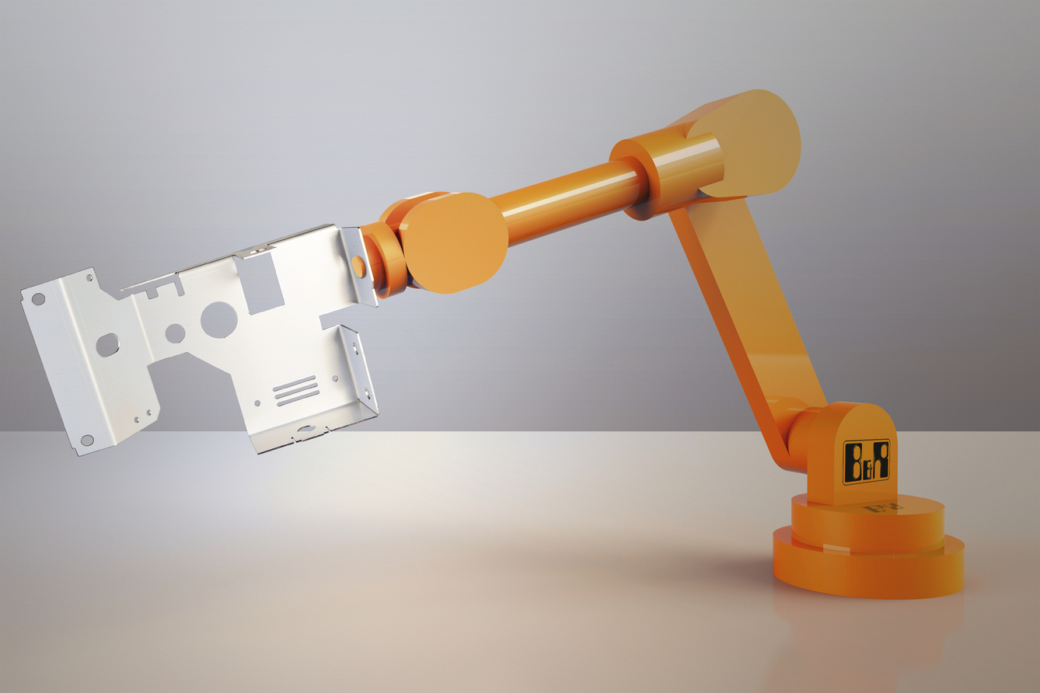
EUROBLECHにおいて、B&Rは小ロットの複雑な板金製品の製造をずっと効率よくする進歩的な技術をお見せします。

B&Rについて
ABBグループの一員であるB&Rは、オーストリアに本社を置く産業オートメーションのグローバルリーダーです。 B&Rは、最先端のテクノロジーと先進的なエンジニアリングを組み合わせ、あらゆる産業のお客様に、マシンおよびファクトリーオートメーション、モーションコントロール、HMI、統合型安全技術など、トータルソリューションを提供しています。OPC UA、POWERLINK、openSAFETYなどのIIoT通信規格やAutomation Studioソフトウェアにより、B&Rは常にオートメーションエンジニアリングの未来を再定義しています。よりいっそうの工程簡素化と、お客様の期待を超えたいというコミットメントに支えられ、B&Rは産業オートメーションの最前線を走り続けています。
より詳細な情報については、www.br-automation.com/ja をご覧ください。

